一、新增需求清单
序号 | 需求名称 | 说明
1 | 数据统计 — 总学会选项拆分 | 将"总学会"与"全平台汇总"分离，总学会可独立统计收支
2 | 退会后再入会流程修复 | 用户退会后可通过按钮重新申请入会，无需联系管理员
3 | 学会/分会管理 — 总学会独立管理 | 总学会卡片独立显示，与分会一样支持编辑/禁用操作
4 | 新闻发布功能 | 新增会议通知、党务公开、重要新闻三个板块的内容发布与管理
5 | 公开文件下载区 | 独立的公开文件下载区，支持文档/音频/视频/照片四类格式

二、各项需求说明

需求 1：数据统计 — 总学会选项拆分
后台"数据统计 → 按学会查看"的下拉选项中，"中国古生物学会（总学会）"此前同时承担全平台汇总职责，导致无法单独查看总学会自身的收支。修改后
效果：总学会召开学术年会、重大论坛等活动的会议费收入与支出，可在"中国古生物学会（总学会）"独立统计中单独查看，不再与分会混用。
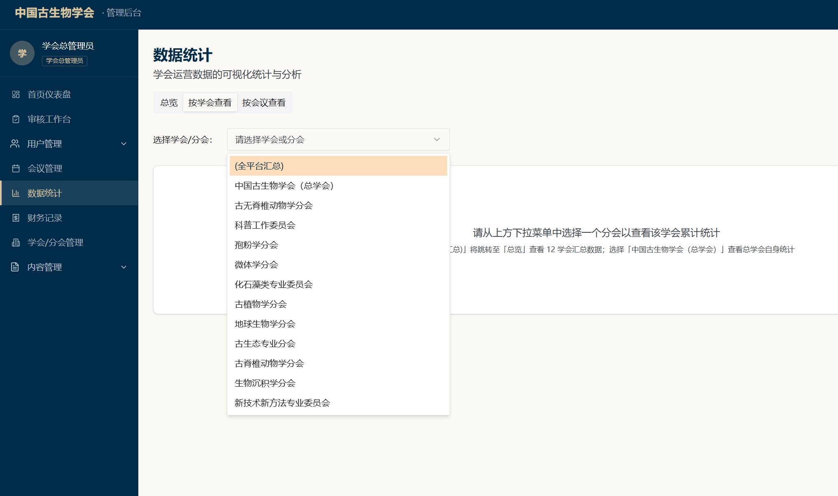

需求 2：退会后再入会流程修复
用户退会后，可通过"重新申请入会"按钮直接进入入会申请流程（下载申请书模板 → 上传申请书 → 管理员审核 → 缴费 → 激活），无需联系秘书处或管理员后台手动解锁。

需求 3：学会/分会管理 — 总学会独立管理
后台"学会/分会管理"页面结构调整为两层：
第一层（全平台汇总，只读）：展示全部 12 个学会整体运营数据，提供"管理全部会议""查看全部学会统计"快捷入口，无编辑/禁用按钮。
第二层（12 个可管理学会卡片）：总学会置顶显示（金色边框 + 星形图标），与 11 个专业分会均具备"编辑"和"禁用"按钮，操作逻辑完全一致。
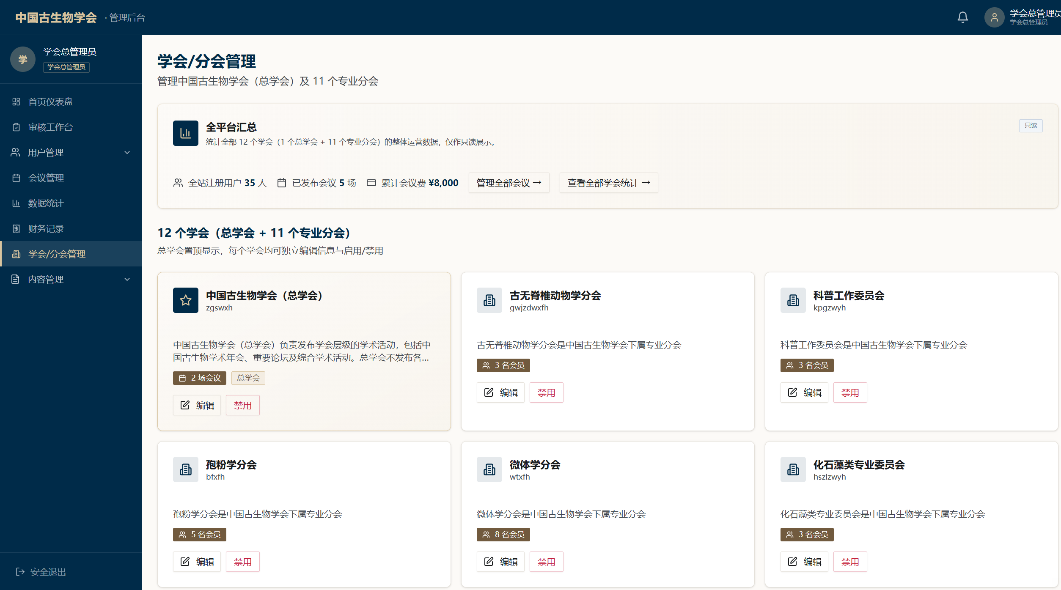

需求 4：新闻发布功能
新增完整的新闻内容发布模块，覆盖"会议通知""党务公开""重要新闻"三个板块。

管理端功能
功能 | 说明
板块背景图 | 为三个板块分别上传对外展示背景图
内容管理 | 选择板块类型 → 填写标题、摘要、正文（富文本）、封面图
原文件上传 | 每篇内容可关联一个文件（文档/音频/视频/照片），正文底部提供下载链接
发布/下线 | 一键发布；下线为逻辑删除，保留历史记录
删除 | 物理删除历史内容
筛选 | 按板块类型筛选

用户端
三个板块 Tab 切换，展示已发布内容列表（封面图 + 标题 + 摘要 + 日期），文章详情页底部展示文件下载按钮，无需登录即可浏览和下载。
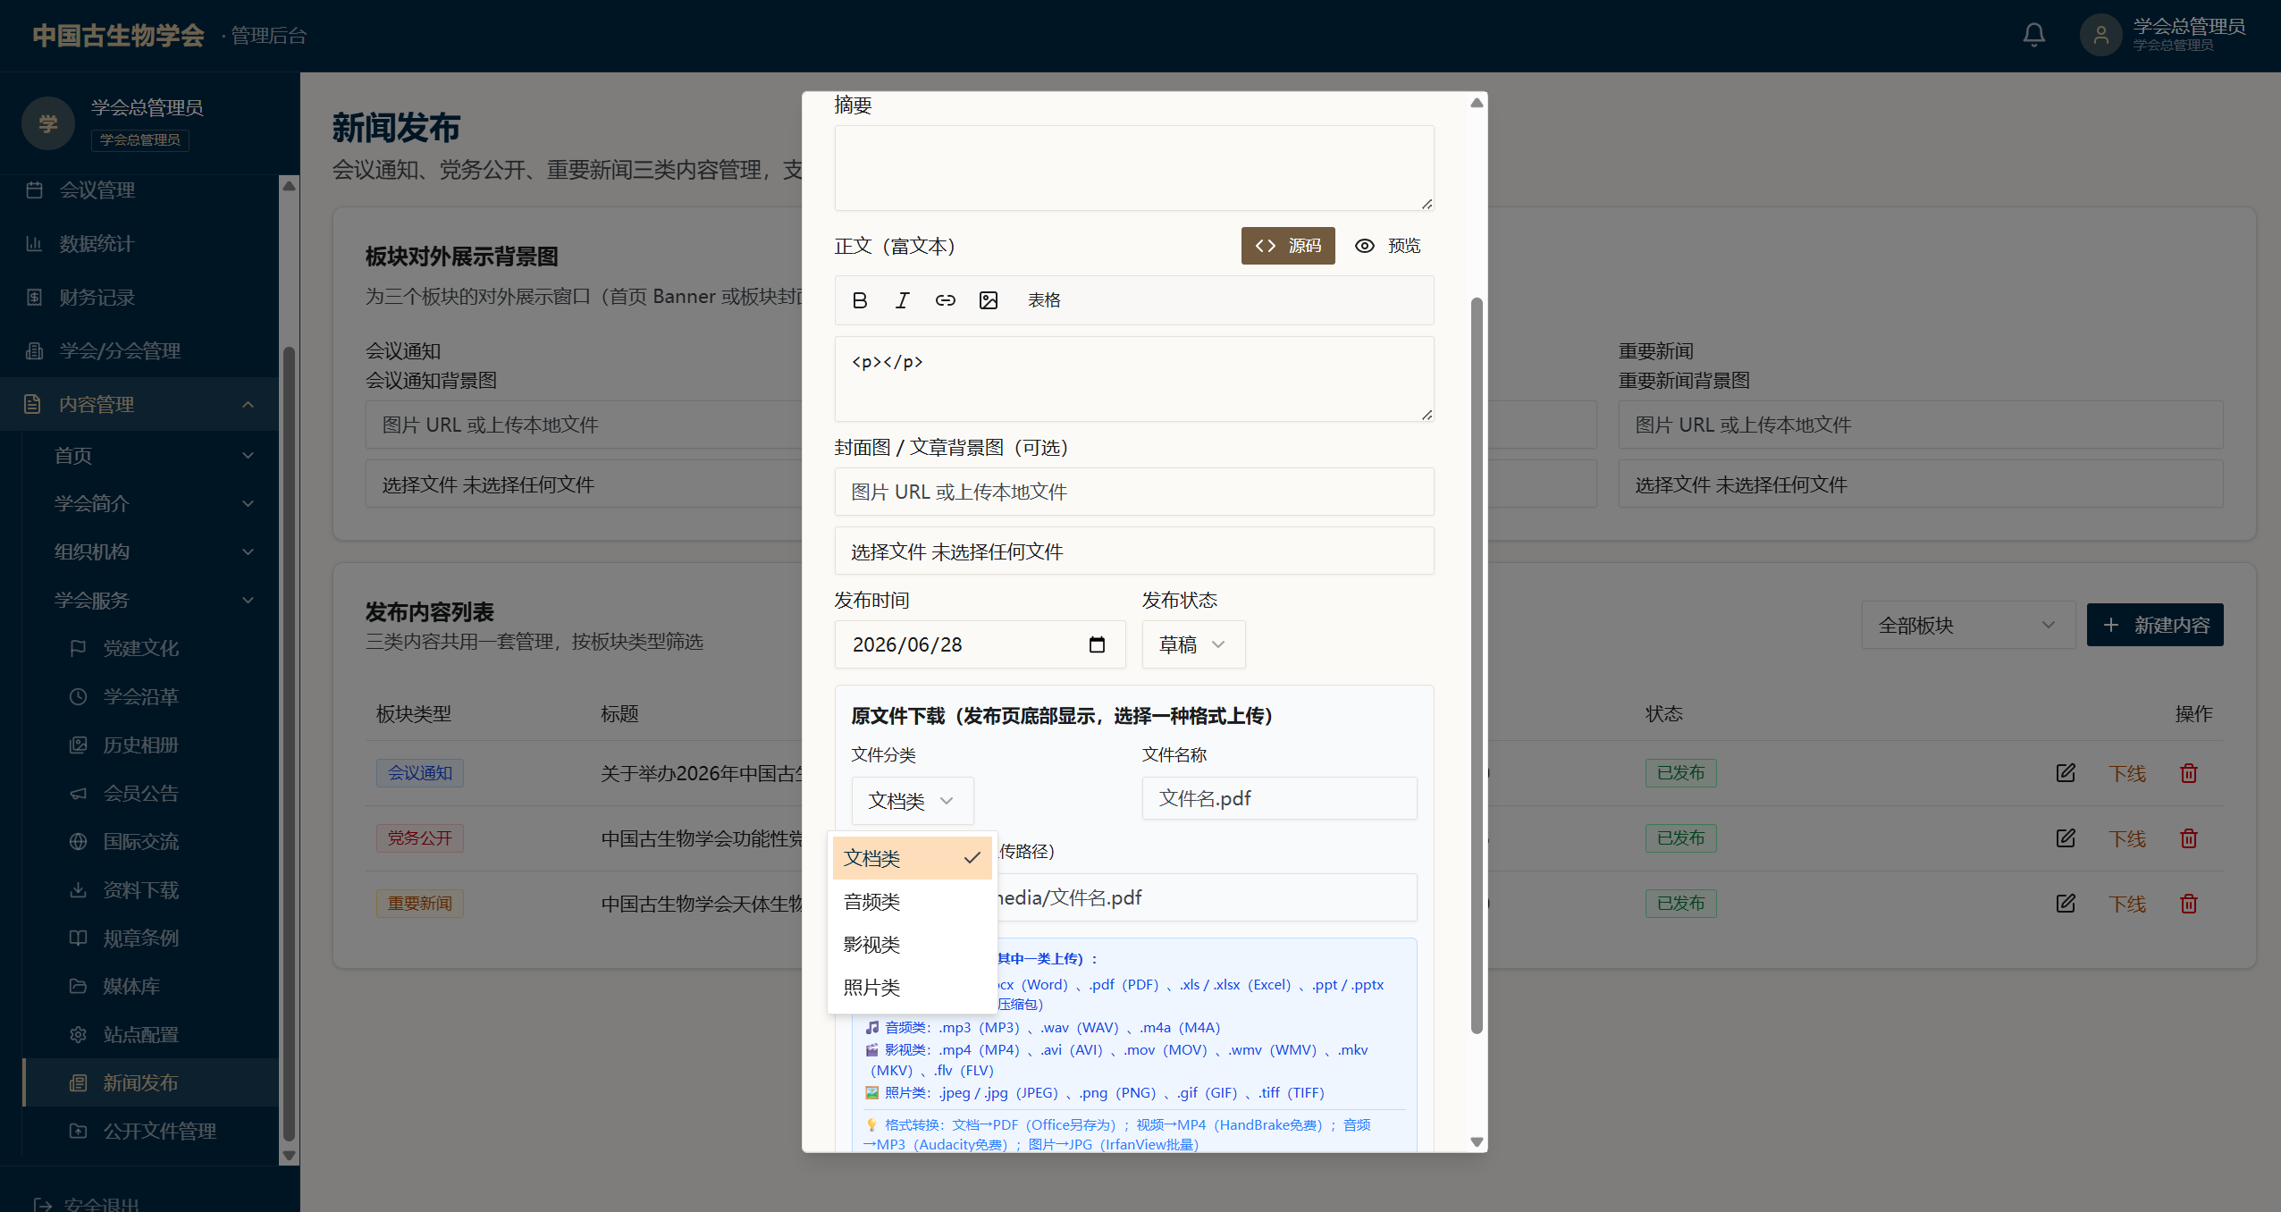

需求 5：公开文件下载区
新建独立的公开文件下载区，供图片大赛、短视频大赛、科普讲解大赛、党组织学习教育宣传活动等场景使用。

支持文件格式
分类 | 支持格式
文档类 | Word（.doc/.docx）、PDF（.pdf）、Excel（.xls/.xlsx）、PowerPoint（.ppt/.pptx）、压缩包（.zip/.rar）
音频类 | MP3（.mp3）、WAV（.wav）、M4A（.m4a）
视频类 | MP4（.mp4）、AVI（.avi）、MOV（.mov）、WMV（.wmv）、MKV（.mkv）、FLV（.flv）
照片类 | JPEG（.jpg/.jpeg）、PNG（.png）、GIF（.gif）、TIFF（.tiff）

管理端功能
功能 | 说明
上传文件 | 填写分类、名称、文件地址、大小、备注
格式转换提示 | 上传弹窗内嵌格式转换工具建议（HandBrake、Audacity 等免费工具）
按分类筛选 | 切换查看文档/音频/视频/照片
逻辑删除 | 删除后前台不可见，记录保留
下载统计 | 自动统计累计下载次数

用户端
页面标注"全部文件公开下载，无需注册"，支持关键词搜索 + 四类 Tab 切换（含文件数量提示），每个文件展示格式标签、文件名、大小、上传日期、下载次数，一键下载，无需登录。
